CHZ-4010 / 4020 / 4030 Klima Gaz Dolum Cihazı

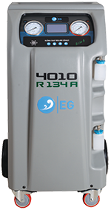  
**CIHAZIN ÖZELLIKLERI**   
  
• SOĞUTUCU AKIŞKANININ GERİ KAZANIMI  
• YABANCI MADDE VE KİRLİ YAĞI AYRIŞTIRMA  
• GERİ KAZANILAN GAZI SAFLAŞTIRMA  
• GERİ KAZANILAN GAZI DEPOLAMA  
• SİSTEM VAKUMLAMA  
• SİSTEM KAÇAK TESTİ  
• SİSTEME YENİ YAĞ VERME  
• SİZTEME GAZ VERME

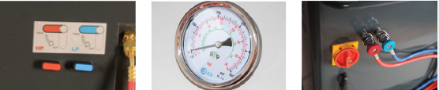

STANDART DONANIMLAR   
  
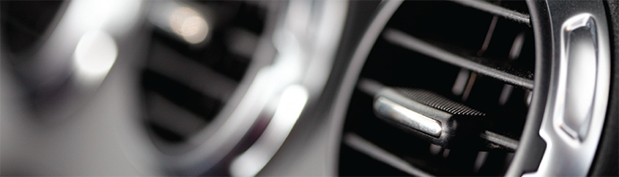

• 100 mm LP VE HP MANOMETRELERİ  
• BİRİNCİ SINIF SELENOİD VALFLER  
• DOKUNMATİK EKRAN  
• KOLAY KULLANIMLI OTOMATİK PROGRAM  
• KOLAY KULLANIMLI MANUEL PROGRAM  
• ARAÇ VERİ BANKASI  
• 5 gr TERAZİ HASSASİYETİ

• HP VE LP VANALARI  
• GAZ TANKI ISITICISI  
• OTOMATİK YENİ YAG VERME  
• OTOMATİK KAÇAK KONTROLÜ(VAKUM)  
• OTOMATİK HAVA TAHLİYE SİSTEMİ  
• TANK BASINCI İZLEME  
• 2 YIL GARANTİ

TEKNİK ÖZELLİKLER   
  
